|  |  |
| --- | --- |
| **令和6年度樹木医技術普及講座 とことん樹木診断実習［フォローアップ編］** | 申込書 |

**【留意事項】 必ずお読みください！**

**■開　　催：令和6年12月10日（火）～ 12月12日（木）の3日間**

**■申込期間：令和6年10月10日（木）～ 11月28日（月）**

**■定員は先着30名です。（参加要件は、HPをご確認ください。）**

○受付通知は、令和6年11月5日より順次お送りします。受講のキャンセルについてはHPをご確認ください。

**○基礎編（R06/5/22～24）・応用編（R06/2/7～9）いずれかの参加者は、１割引き（39,600円）となります。**

○（一財）日本緑化センター賛助会員の参加者は2割引き（35,200円）となります。

○申込書の到着確認は送信側（ご自身）機器にて確認いただき、当方への問い合わせはご遠慮ください。

**【申込者】▼必要事項をすべてご記入ください。**

|  |  |  |  |  |  |  |  |  |  |  |  |  |  |  |  |  |  |  |  |  |  |
| --- | --- | --- | --- | --- | --- | --- | --- | --- | --- | --- | --- | --- | --- | --- | --- | --- | --- | --- | --- | --- | --- |
| ふりがな |  | | | | | | | | | 申込日 | | | | | | 令和　　年　　月　　日 | | | | | |
| 氏　　名 |  | | | | | | | | | [基礎編]・[応用編]  参加の有無 | | | | | | □いずれかに参加しました  □参加していません | | | | | |
| **↓CPD登録希望の方は下欄にご記入ください**（記載がない場合は登録することが出来ません）。  ※建設系CPD証明書が必要な方は、講座会場でお渡しいたします（無料）。 | | | | | | | | | | | | | | | | | | | | | |
| CPD登録  希望者のみ | | 造園  （12桁） |  |  |  |  |  |  |  | |  |  |  |  |  | | 樹木医  登録番号 |  |  |  |  |

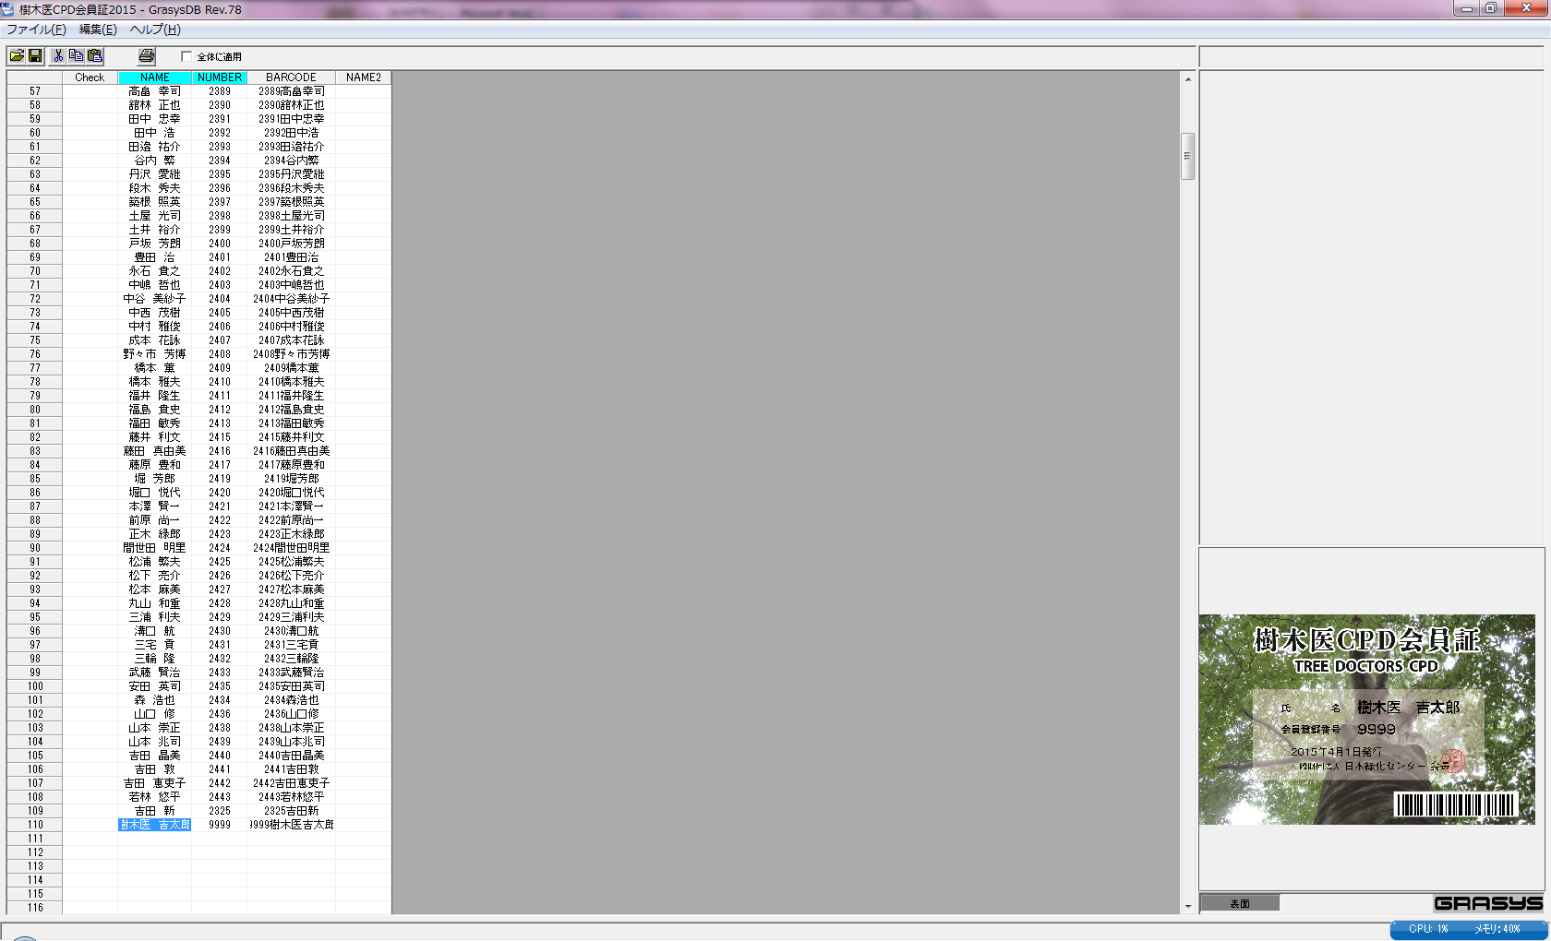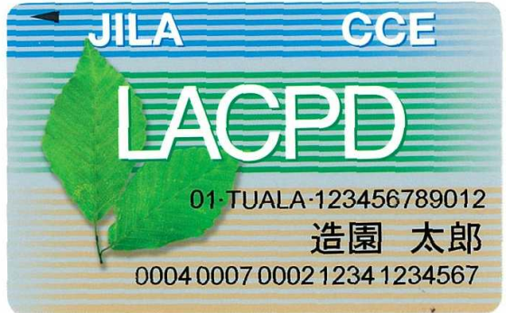

|  |  |
| --- | --- |
| 受講料の振込先・振込情報の記入 | ・受講料：**通常の参加者44,000円**（税込）、**基礎編・応用編の参加者：39,600円**（税込）  **(一財)日本緑化センター賛助会員の参加者35,200円**（税込）  ・**受講料は前払い**です。受講料を振込した後にお申し込み下さい。  ・支払い処理の為に請求書が必要な方は、下記問い合わせ先の「講座事務局」までご連絡ください。 |
| **≪受講料の振込先≫**   |  |  |  | | --- | --- | --- | | 振込銀行名 | | 三菱ＵＦＪ銀行　　虎ノ門中央支店（３３２） | | 預金の種別 | | 普通預金 | | 口座名 | 受取人名カナ | ザイ）ニホンリヨツカセンター | | 受取人名 | 一般財団法人日本緑化センター | | 口座番号 | | **０１４３２６１** |   **★振込情報を下表にご記入ください。**   |  |  | | --- | --- | | 振込名義 |  | | 振込金額 | **円** | | 振 込 日 | **令和　　　　年　　　　月　　　　日** | |

**【テキスト等送付先】▼すべてご記入ください。**

|  |  |  |  |
| --- | --- | --- | --- |
| **住　所**  （必須） | 〒　　　－ | 電話：　　　　－　　　　　－ | |
|  | | |
| **領収書（必要な方は必ず宛名を記入ください）** | | | **□不要　・□必要（宛名：**　　　　　　　　　　　　　　　　　**）** |
| **担当者名**（申込者と異なる場合に記入） | | |  |
| **E－mail**（なアドレスを記入） | | |  |

**【申込書送り先・問い合わせ】▼**（一財）日本緑化センター講座事務局　高村

|  |  |
| --- | --- |
| **電話・メール** | TEL 03-6457-5218（平日10：00～17：30）、FAX 03-6457-5219、[jumokui@jpgreen.or.jp](mailto:jumokui@jpgreen.or.jp) |